1.pielikums
atklātā iepirkuma “Ventspils brīvostas piestātnes Nr.13A krasta nogāzes aizsardzība pret izskalojumiem” nolikumam, identifikācijas Nr. VBOP 2022/110

Darba uzdevums
Ventspils brīvostas piestātnes Nr.13A krasta nogāzes aizsardzība pret izskalojumiem

- Remonta darbu izpildes vieta
Plosta iela 20/14, Ventspils (teritorija pieejama brīvai apskatei).
- Darbu apjoms un saturs
  - Mobilizācija.
  - Esošās nogāzes faktiskā stāvokļa precizēšana (ar mērījumiem) plānā un augstumā darbu veikšanas brīdī. Pēc iegūtajiem rezultātiem precizē materiālu un būvdarbu apjomus.
  - Krasta aizsargājamā iecirkņa attīrīšana no nepiederošiem priekšmetiem un lieliem atkritumiem. Utilizācija saskaņā ar normatīvajiem aktiem.
  - Atbalsta bermas nobēršana no akmeņiem (68 m³) ar ekvivalento diametru 0,4 m.
  - Nobēruma veidošana no Pasūtītāja materiāla (bruģakmens 105 m³), veidojot nogāzi 1:1,5. Pasūtītāja rīcībā esoša materiāla atrašanās vieta Fabrikas iela 6, Ventspilī, sk. 3.pielikumā.).
  - Akmeņu (130 m³) ar ekvivalento diametru 0,4 m nobēršana divas kārtas ar kopējo biezumu 0,82 m.
  - Demobilizācija un būvlaukuma sakārtošana.
- Apmaksas noteikumi
- Avanss netiek paredzēts.
- Par darbu izpildi Pasūtītājs samaksā pēc darbu izpildes, izpilddokumentācijas sagatavošanas, pieņemšanas – nodošanas akta parakstīšanas un attiecīgā rēķina saņemšanas.
- Īpašie noteikumi
- Darbi jāveic nepārtraucot blakus esošo hidrotehnisko būvju ekspluatāciju un netraucējot pārējiem darbiem ostā.
- Līdzās darbu izpildes vietai atrodas SIA “Noord Natie Ventspils Terminal” pārvaldījumā esošais savienojošais dzelzceļš Nr.104. Darbu izpildes laiks un organizācija jāsaskaņo ar SIA “Noord Natie Ventspils Terminal”.
- Darbinieku un autotransporta caurlaides (ja nepieciešams) noformē Pasūtītājs pēc Izpildītāja iesniegtā saraksta.
- Iespēju robežās maksimāli saglabāt esošo augsnes slāni nogāzes augšdaļā, kas aizkavē nogāzes sabrukšanas procesu.
- Joslā starp dzelzceļa sliežu ceļu un nogāzes augšējo malu aizliegts izmantot smago tehniku. Tiek rekomendēts izmantot dzelzceļa celtni. Izpildītājs var piedāvāt savu darba izpildes tehnoloģiju.
- Būvuzņēmējs ir atbildīgs par objekta nodrošināšanu ar pietiekamu tehnikas un iekārtu daudzumu kvalitatīvai un drošai darbu veikšanai. Būvuzņēmējam ir jābūt gatavam situācijai, kad vētras laikā var tikt apdraudēti jau izbūvētie konstruktīvie slāņi, t.i., darbi ir jāorganizē tā, lai vētras laikā rastos pēc iespējas mazāki iestrādāto materiālu zudumi.
- Tehniskajā risinājumā “Ventspils brīvostas piestātnes Nr.13A krasta nogāzes aizsardzība pret izskalojumiem” norādītais šķembu nobērums (fr. 70-150 mm) aizvietots ar Pasūtītāja materiālu (bruģakmens).
- Darbu izpildes termiņš
- 30 (trīsdesmit) darba dienu laikā no Pasūtītāja paziņojuma par darbu veikšanas tiesību piešķiršanas un atļaujas (orderi) par tiesībām veikt darbus pilsētas teritorijā saņemšanas no Pasūtītāja. (Atbilstoši Ministru kabineta noteikumiem Nr.253 “Atsevišķu inženierbūvju būvnoteikumi”. 6.punktu un tā 6.1.apakšpunktu noteiktajam, avārijas seku novēršanai nav nepieciešams izstrādāt būvniecības ieceres dokumentāciju un būvatļauja nav nepieciešama.)
Pielikums:
- 1. pielikums. Situācijas plāns uz 1 lapas.
- 2. pielikums. Ventspils brīvostas piestātnes Nr.13A krasta nogāzes fotofiksācija uz 2 lapām.
- 3. pielikums. Pasūtītāja rīcībā esošā materiāla fotofiksācija uz 1 lapas.
Ventspils brīvostas pārvaldes kontaktpersona: būvinženiere V.Bursakovska (mob. 29215980, viktorija.bursakovska@vbp.lv)

Sagatavoja:
Ventspils brīvostas pārvaldes būvinženiere V.Bursakovska
1. pielikums
pie Darba uzdevuma

SITUĀCIJAS PLĀNS

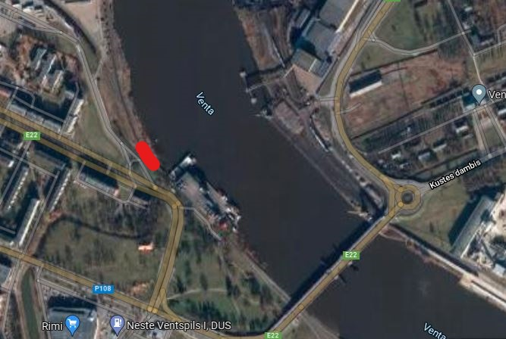

2. pielikums
pie Darba uzdevuma

FOTOFIKSĀCIJA

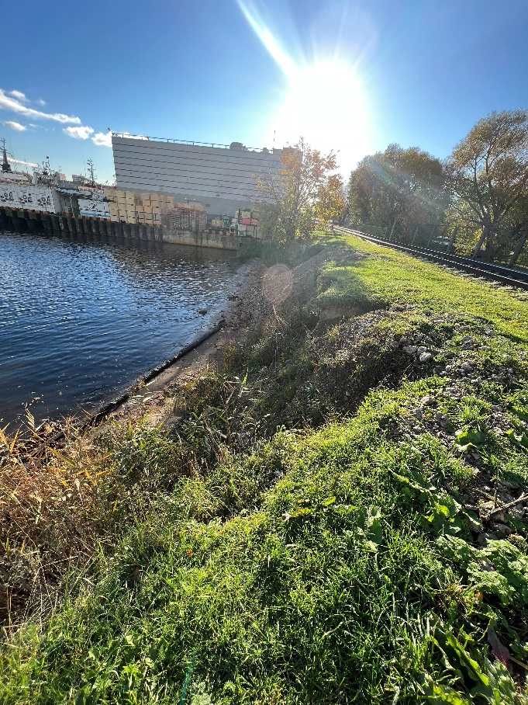

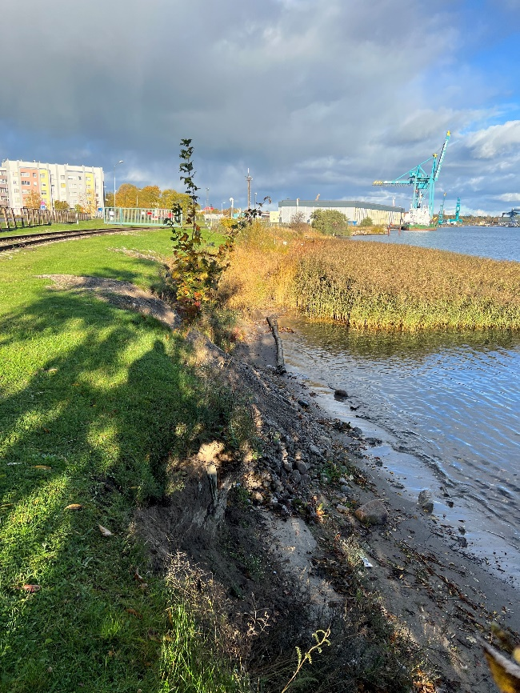
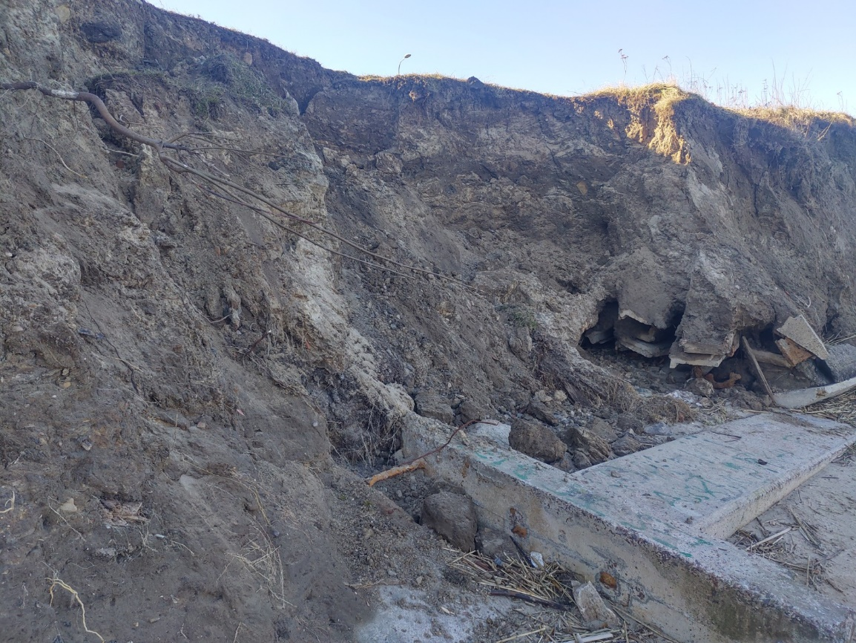
3. pielikums
pie Darba uzdevuma

FOTOFIKSĀCIJA
